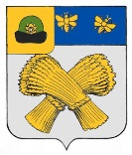

ДУМА ШАЦКОГО МУНИЦИПАЛЬНОГО
ОКРУГА РЯЗАНСКОЙ ОБЛАСТИ

РЕШЕНИЕ

от 23 октября 2025 года № 2/1

Об утверждении символики Шацкого муниципального округа
Рязанской области

В соответствии со статьёй 8 Федерального закона от 20.03.2025 N 33-ФЗ "Об общих принципах организации местного самоуправления в единой системе публичной власти",

РЕШИЛА:

1. Утвердить в качестве официальных символов Шацкого муниципального округа Рязанской области герб и флаг Шацкого городского поселения Рязанской области с заменой в полном гербе Шацкого муниципального округа муниципальной короны установленного образца.
2. Утвердить Положение о гербе Шацкого муниципального округа Рязанской области согласно приложению N 1 к настоящему решению.
3. Утвердить рисунок герба Шацкого муниципального округа Рязанской области согласно приложениям N 2 - 5 к настоящему решению.
4. Утвердить Положение о флаге Шацкого муниципального округа Рязанской области согласно приложению N 6 к настоящему решению.
5. Утвердить рисунок флага Шацкого муниципального округа Рязанской области согласно приложению N 7 к настоящему решению.
6. Направить необходимый пакет документов по гербу и флагу Шацкого муниципального округа Рязанской области в Геральдический совет при Президенте Российской Федерации для проведения геральдической экспертизы и последующего внесения герба и флага Шацкого муниципального округа Рязанской области в Государственный геральдический регистр Российской Федерации.
7. Со дня внесения в Государственный геральдический регистр Российской Федерации герба и флага Шацкого муниципального округа Рязанской области признать утратившими силу:
решение Шацкой районной Думы от 06.03.2013 г. № 14/1 «О гербе муниципального образования – Шацкий муниципальный район Рязанской области,
решение Шацкой районной Думы Рязанской области от 26.05.2005 N 79 "Положение "О флаге муниципального образования - Шацкий район",
решение Шацкой районной Думы Рязанской области от 06.03.2013 N 14/17 "О флаге муниципального образования - Шацкий муниципальный район Рязанской области",
решение Совета депутатов муниципального образования - Шацкое городское поселение Шацкого муниципального района Рязанской области от 4 октября 2013 года N 25 ""О гербе муниципального образования – Шацкое городское поселение Шацкого муниципального района Рязанской области ",
решение Совета депутатов муниципального образования - Шацкое городское поселение Шацкого муниципального района Рязанской области от 4 октября 2013 года N 26 "О флаге муниципального образования – Шацкое городское поселение Шацкого муниципального района Рязанской области»
решение Совета депутатов муниципального образования – Борковкое сельское поселение Шацкого муниципального района Рязанской области от 6 июля 2020 года N 10 "Об утверждении символики муниципального образования - Борковское сельское поселение Шацкого муниципального района Рязанской области",
решение Совета депутатов муниципального образования – Желанновское сельское поселение Шацкого муниципального района Рязанской области от 3 апреля 2020 года N 5 "Об утверждении символики муниципального образования - Желанновское сельское поселение Шацкого муниципального района Рязанской области",
решение Совета депутатов муниципального образования – Каверинское сельское поселение Шацкого муниципального района Рязанской области от 20 марта 2020 года N 6 "Об утверждении символики муниципального образования - Каверинское сельское поселение Шацкого муниципального района Рязанской области",
решение Совета депутатов муниципального образования – Казачинское сельское поселение Шацкого муниципального района Рязанской области от 2 апреля 2020 года N 10 "Об утверждении символики муниципального образования - Казачинское сельское поселение Шацкого муниципального района Рязанской области",
решение Совета депутатов муниципального образования – Кермисинское сельское поселение Шацкого муниципального района Рязанской области от 30 марта 2020 года N 10 "Об утверждении символики муниципального образования - Кермисинское сельское поселение Шацкого муниципального района Рязанской области",
решение Совета депутатов муниципального образования – Куплинское сельское поселение Шацкого муниципального района Рязанской области от 1 июля 2020 года N 62 "Об утверждении символики муниципального образования - Куплинское сельское поселение Шацкого муниципального района Рязанской области",
решение Совета депутатов муниципального образования – Кучасьевское сельское поселение Шацкого муниципального района Рязанской области от 6 апреля 2020 года N 66 "Об утверждении символики муниципального образования - Кучасьевское сельское поселение Шацкого муниципального района Рязанской области",
решение Совета депутатов муниципального образования – Лесно-Конобеевское сельское поселение Шацкого муниципального района Рязанской области от 23 июня 2020 года N 8 "Об утверждении символики муниципального образования – Лесно-Конобеевское сельское поселение Шацкого муниципального района Рязанской области",
решение Совета депутатов муниципального образования – Лесно-Полянское сельское поселение Шацкого муниципального района Рязанской области от 27 апреля 2020 года N 7а "Об утверждении символики муниципального образования – Лесно-Полянское сельское поселение Шацкого муниципального района Рязанской области",
решение Совета депутатов муниципального образования – Новочернеевское сельское поселение Шацкого муниципального района Рязанской области от 6 апреля 2020 года N 66 "Об утверждении символики муниципального образования - Новочернеевское сельское поселение Шацкого муниципального района Рязанской области",
решение Совета депутатов муниципального образования – Новочернеевское сельское поселение Шацкого муниципального района Рязанской области от 6 апреля 2020 года N 66 "Об утверждении символики муниципального образования - Новочернеевское сельское поселение Шацкого муниципального района Рязанской области",
решение Совета депутатов муниципального образования – Печинское сельское поселение Шацкого муниципального района Рязанской области от 7 февраля 2020 года N 4 "Об утверждении символики муниципального образования - Печинское сельское поселение Шацкого муниципального района Рязанской области",
решение Совета депутатов муниципального образования – Польно-Ялтуновское сельское поселение Шацкого муниципального района Рязанской области от 29 апреля 2020 года N 10 "Об утверждении символики муниципального образования – Польно-Ялтуновское сельское поселение Шацкого муниципального района Рязанской области",
решение Совета депутатов муниципального образования – Чернослободское сельское поселение Шацкого муниципального района Рязанской области от 10 августа 2020 года N 19 "Об утверждении символики муниципального образования - Чернослободское сельское поселение Шацкого муниципального района Рязанской области",
решение Совета депутатов муниципального образования – Ямбирнское сельское поселение Шацкого муниципального района Рязанской области от 11 марта 2020 года N 5 "Об утверждении символики муниципального образования - Ямбирнское сельское поселение Шацкого муниципального района Рязанской области".
8. Внести в Устав Шацкого муниципального округа Рязанской области следующий пункт:
«Официальные символы (наименования упраздняемых МО) (гербы и флаги), утвержденные прежними органами местного самоуправления, имевшимися на территории Шацкого муниципального округа и внесенные в Государственный геральдический регистр Российской Федерации, признаются культурным и историческим достоянием Шацкого муниципального округа, а оригиналы их изображений подлежат музеефикации (или иному способу постоянного хранения в Шацком муниципальном округе). Данные символы могут использоваться административными органами управления (флаги - всеми жителями) на территории Шацкого муниципального округа в представительских целях. При этом гербы упраздненных муниципальных образований воспроизводятся без внешних элементов обозначения административного статуса (муниципальных корон).»
9. Настоящее решение вступает в силу со дня опубликования в печатном средстве массовой информации "Информационный бюллетень Шацкого муниципального округа Рязанской области" и подлежит размещению на официальном сайте администрации Шацкого района в информационно-телекоммуникационной сети "Интернет".

Председатель Думы
Шацкого муниципального округа А.И. Сикачев

И.о. главы
Шацкого муниципального округа А.Н. Яныкин

Приложение № 1
к решению
Думы Шацкого
муниципального округа
Рязанской области
от 23 октября 2025 года № 2/1

ПОЛОЖЕНИЕ
О ГЕРБЕ ШАЦКОГО МУНИЦИПАЛЬНОГО ОКРУГА РЯЗАНСКОЙ
ОБЛАСТИ

Настоящим Положением устанавливается герб Шацкого муниципального округа Рязанской области, его описание и порядок официального использования.

1. Общие положения

1.1. Герб Шацкого муниципального округа Рязанской области (далее - Герб) является официальным символом Шацкого муниципального округа Рязанской области.
1.2. Положение о Гербе и рисунки Герба в многоцветном и одноцветном вариантах хранятся в администрации Шацкого муниципального округа Рязанской области и доступны для ознакомления всем заинтересованным лицам.
1.3. Герб подлежит внесению в Государственный геральдический регистр Российской Федерации.

2. Описание Герба

2.1. Геральдическое описание Герба:
"В серебряном поле два золотых снопа ржи, положенных крестообразно; в золотой вольной части со скругленным внутренним углом старинная зеленая княжеская шапка, имеющая черную соболью опушку, над которой укреплено золотое украшение ("городок") с жемчужиной. Щит увенчан муниципальной короной установленного образца".
2.2. Толкование символики ГЕРБА:
ГЕРБ воспроизводит символику герба уездного города Шацка (без верхней "тамбовской" части), который в соответствии с утвержденным в 1781 г. императрицей Екатериной II описанием изображает "два снопа ржи в серебряном поле, положенные крестообразно, в знак великого изобилия оным" (рожью).
Серебро из христианских добродетелей означает чистоту, надежду, правдивость и невинность, а из мирских свойств - благородство и откровенность.
Золото означает христианские добродетели - веру, справедливость и милосердие, а также и мирские качества - могущество, знатность, постоянство, а также богатство.
В знак региональной принадлежности муниципального округа к Рязанской области в соответствии с Законом Рязанской области "Об официальной символике в Рязанской области" от 07.03.2012 N 9-ОЗ в правом верхнем углу щита (левом от зрителя) помещена золотая вольная часть (специальный прямоугольник площадью от 1/9 до 1/4 гербового щита) со скругленным внутренним углом с изображением на ней старинной зеленой княжеской шапки, венчающей голову князя в гербе Рязанской области; шапка имеет черную соболью опушку, над которой - золотое украшение ("городок") с лазоревым самоцветом, символизирующим драгоценный камень Шацкого городского поселения в венце Рязанской области и его принадлежность к Шацкому району. Венчающая щит золотая корона в виде верхушки каменной башни с тремя видимыми зубцами и имеющая обруч с витыми бортиками обозначает административный статус муниципального образования как муниципального округа - центра муниципального района.
Щит увенчан золотой муниципальной короной установленного образца, корона имеет над ободом пять видимых зубцов: трех острых (треугольных), перемежающихся двумя палисадно заостренными вверху и расширяющимися внизу, и демонстрирует административный статус муниципального округа.

3. Порядок воспроизведения Герба

3.1. Воспроизведение Герба независимо от его размеров, техники исполнения и назначения должно точно соответствовать геральдическому описанию, приведенному в пункте 2.1 настоящего Положения. Воспроизведение Герба допускается в многоцветном и одноцветном вариантах.
3.2. Воспроизведение Герба независимо от назначения и случая использования допускается с дополнительными элементами (вольной частью, муниципальной короной) или без одного из них, а также в виде одного щита. Изображения Герба как в виде одного щита, так и с вольной частью и муниципальной короной (или с одним из этих элементов) являются равнозначными, равноценными и равно приемлемыми во всех случаях официального использования.
3.3. Ответственность за искажение рисунка Герба или изменение композиции или цветов, выходящее за пределы геральдически допустимого, несет исполнитель допущенных искажений или изменений.

4. Порядок официального использования Герба

4.1. Герб муниципального округа помещается:
- на зданиях органов местного самоуправления;
- в залах заседаний органов местного самоуправления;
- в рабочих кабинетах главы муниципального округа, выборных и назначаемых должностных лиц органов местного самоуправления.
4.2. Герб помещается на бланках:
- нормативных правовых актов органов местного самоуправления и должностных лиц местного самоуправления;
- Думы Шацкого муниципального округа;
- главы муниципального округа, администрации Шацкого муниципального округа;
- иных выборных и назначаемых должностных лиц органов местного самоуправления.
4.3. Герб воспроизводится на удостоверениях должностных лиц органов местного самоуправления, депутатов Думы Шацкого муниципального округа, членов иных органов местного самоуправления.
4.4. Герб помещается:
- на печатях органов местного самоуправления;
- на официальных изданиях органов местного самоуправления.
4.5. Герб может помещаться на:
- наградах и памятных знаках муниципального округа;
- должностных знаках главы муниципального округа, председателя и депутатов Думы Шацкого муниципального округа, муниципальных служащих и работников органов местного самоуправления;
- указателях при въезде на территорию муниципального округа;
- объектах движимого и недвижимого имущества, транспортных средствах, находящихся в муниципальной собственности;
- бланках и печатях органов, организаций, учреждений и предприятий, находящихся в муниципальной собственности, муниципальном управлении или муниципальном подчинении, а также органов, организаций, учреждений и предприятий, учредителем (ведущим соучредителем) которых является муниципальный округ;
- в залах заседаний руководящих органов и рабочих кабинетах руководителей органов, организаций, учреждений и предприятий, находящихся в муниципальной собственности, муниципальном управлении или муниципальном подчинении, а также органов, организаций, учреждений и предприятий, учредителем (ведущим соучредителем) которых является муниципальный округ;
- на принадлежащих органам, организациям, учреждениям и предприятиям, находящимся в муниципальной собственности, муниципальном управлении или муниципальном подчинении, а также органам, организациям, учреждениям и предприятиям, учредителем (ведущим соучредителем) которых является муниципальный округ, объектах движимого и недвижимого имущества, транспортных средствах.
4.6. Допускается размещение Герба на:
- печатных и иных изданиях информационного, официального, научного, научно-популярного, справочного, познавательного, краеведческого, географического, путеводительного и сувенирного характера;
- грамотах, приглашениях, визитных карточках главы муниципального округа, должностных лиц органов местного самоуправления, депутатов Думы Шацкого муниципального округа.
4.7. Допускается использование Герба в качестве геральдической основы для изготовления знаков, эмблем, иной символики при оформлении единовременных юбилейных, памятных и зрелищных мероприятий, проводимых в Шацком муниципальном округе или непосредственно связанных с Шацким муниципальным округом, по согласованию с главой муниципального округа.
4.8. При одновременном размещении Герба и Государственного герба Российской Федерации Герб располагается справа от Государственного герба Российской Федерации (с точки зрения стоящего лицом к гербам).
При одновременном размещении Герба и герба Рязанской области Герб располагается справа от герба Рязанской области (с точки зрения стоящего лицом к гербам).
При одновременном размещении Герба, Государственного герба Российской Федерации и герба Рязанской области Государственный герб Российской Федерации располагается в центре, герб Рязанской области - слева от центра, а Герб - справа от центра (с точки зрения стоящего лицом к гербам).
При одновременном размещении Герба с другими гербами размер Герба не может превышать размеры Государственного герба Российской Федерации (или иного государственного герба), герба Рязанской области (или герба иного субъекта Российской Федерации).
При одновременном размещении Герба с другими гербами Герб не может размещаться выше Государственного герба Российской Федерации (или иного государственного герба), герба Рязанской области (или герба иного субъекта Российской Федерации).
При одновременном размещении Герба с любым государственным гербом, гербом субъекта Российской Федерации или иностранного региона, гербом иного муниципального образования в тех случаях, когда размещаемые рядом с гербом гербы не имеют дополнительных элементов, Герб используется без дополнительных элементов.
4.9. Порядок изготовления, использования, хранения и уничтожения бланков, печатей и иных носителей изображения Герба устанавливается Думой Шацкого муниципального округа Рязанской области.
4.10. Иные случаи использования Герба устанавливаются главой Шацкого муниципального округа Рязанской области.

5. Ответственность за нарушение настоящего Положения

5.1. Использование Герба с нарушением настоящего Положения, а также надругательство над Гербом влекут за собой ответственность в соответствии с законодательством Российской Федерации и Рязанской области.

6. Заключительные положения

6.1. Внесение в состав (рисунок) Герба каких-либо внешних украшений, а также элементов официальных символов Рязанской области допустимо лишь в соответствии с законодательством Российской Федерации и Рязанской области. Эти изменения должны сопровождаться пересмотром настоящего Положения для отражения внесенных элементов в описание Герба.
6.2. Все права на Герб принадлежат органам местного самоуправления Шацкого муниципального округа Рязанской области.
6.3. Контроль за исполнением требований настоящего Положения возлагается на администрацию Шацкого муниципального округа Рязанской области.
6.4. Настоящее Положение вступает в силу со дня его официального опубликования.

Приложение № 2
к решению
Думы Шацкого
муниципального округа
Рязанской области
от 23 октября 2025 года N 2/1

ГЕРБ
ШАЦКОГО МУНИЦИПАЛЬНОГО ОКРУГА РЯЗАНСКОЙ ОБЛАСТИ
(ПОЛНАЯ ЦВЕТНАЯ ВЕРСИЯ)

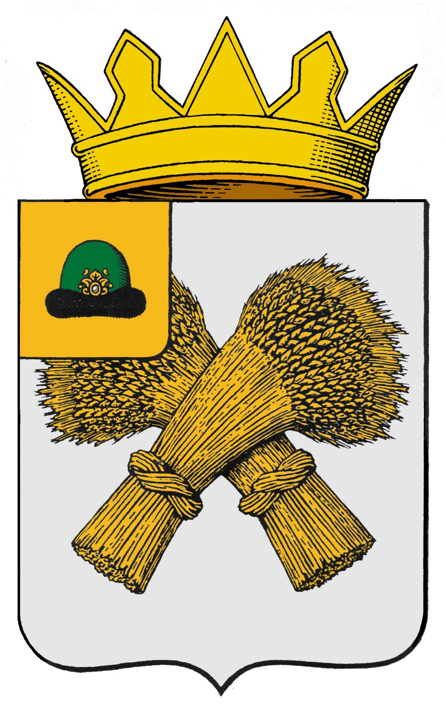

Приложение № 3
к решению
Думы Шацкого
муниципального округа
Рязанской области
от 23 октября 2025 года N 2/1

ГЕРБ
ШАЦКОГО МУНИЦИПАЛЬНОГО ОКРУГА РЯЗАНСКОЙ ОБЛАСТИ
(ПОЛНАЯ И СОКРАЩЕННЫЕ ЦВЕТНЫЕ ВЕРСИИ)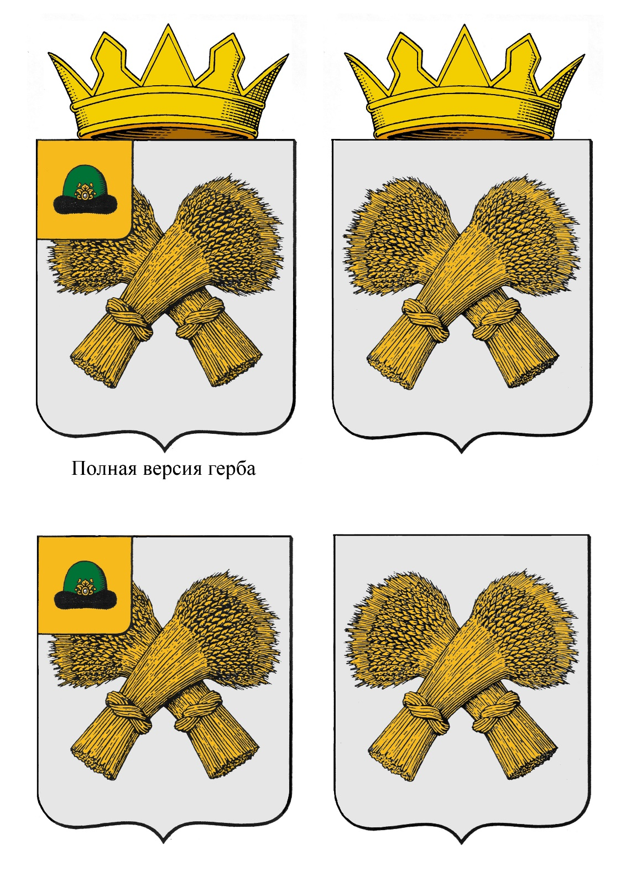

Приложение № 4
к решению
Думы Шацкого
муниципального округа
Рязанской области
от 23 октября 2025 года N 2/1

ГЕРБ
ШАЦКОГО МУНИЦИПАЛЬНОГО ОКРУГА РЯЗАНСКОЙ ОБЛАСТИ
(ПОЛНАЯ ВЕРСИЯ С УСЛОВНОЙ ГЕРАЛЬДИЧЕСКОЙ ШТРИХОВКОЙ)

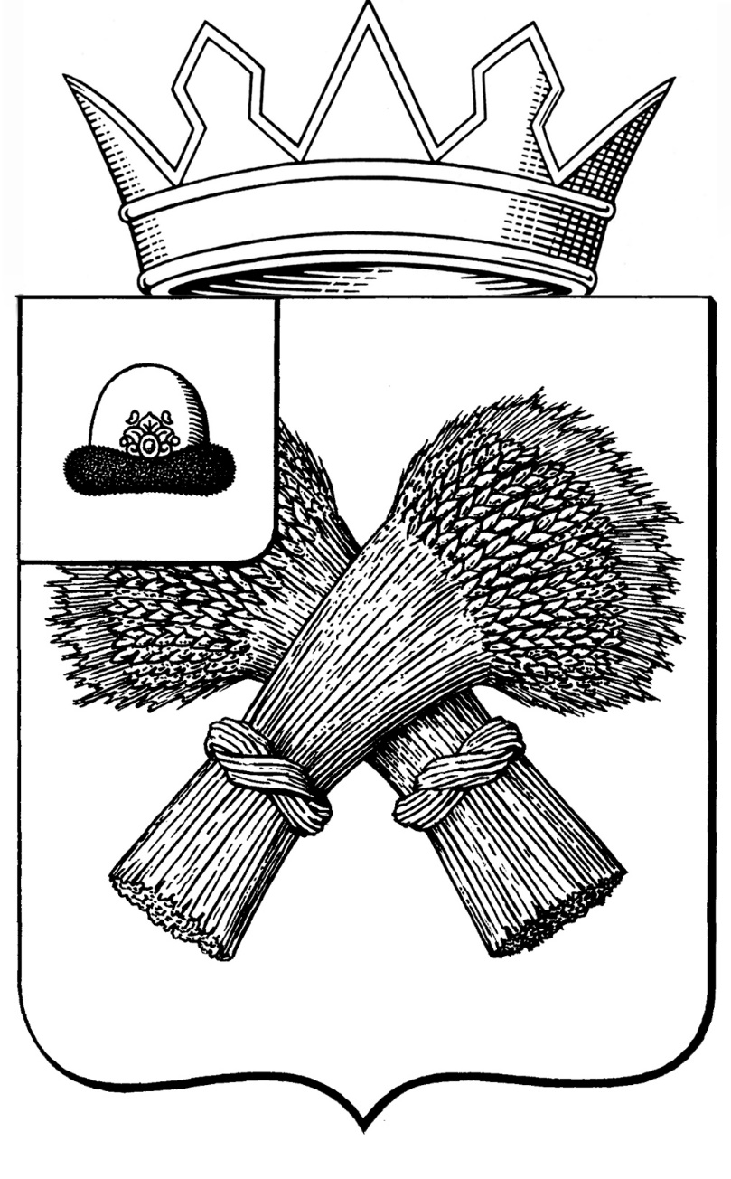

Приложение № 5
к решению
Думы Шацкого
муниципального округа
Рязанской области
от 23 октября 2025 года N 2/1

ГЕРБ
ШАЦКОГО МУНИЦИПАЛЬНОГО ОКРУГА РЯЗАНСКОЙ ОБЛАСТИ
(ПОЛНАЯ И СОКРАЩЕННЫЕ ВЕРСИИ КОНТУРНЫЕ)

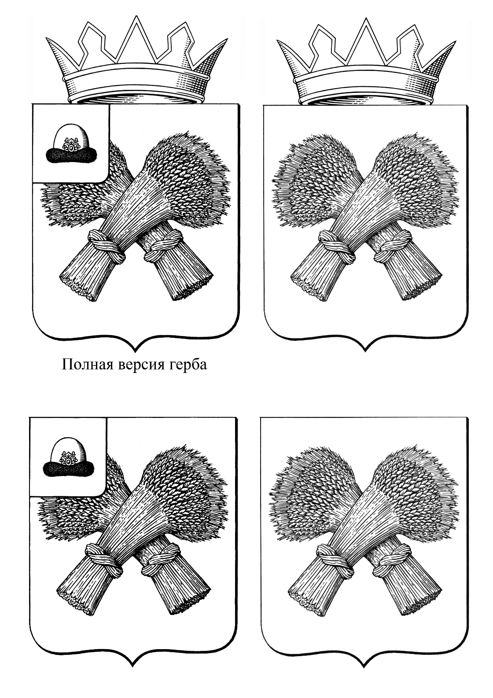

Приложение № 6
к решению
Думы Шацкого
муниципального округа
Рязанской области
от 23 октября 2025 года N 2/1

ПОЛОЖЕНИЕ
О ФЛАГЕ ШАЦКОГО МУНИЦИПАЛЬНОГО ОКРУГА
РЯЗАНСКОЙ ОБЛАСТИ

Настоящим Положением устанавливается флаг Шацкого муниципального округа Рязанской области, его описание и порядок официального использования.

1. Общие положения

1.1. Флаг Шацкого муниципального округа Рязанской области (далее - Флаг) является официальным символом Шацкого муниципального округа Рязанской области.
1.2. Положение о Флаге и рисунок Флага хранятся в администрации Шацкого муниципального округа Рязанской области и доступны для ознакомления всем заинтересованным лицам.
1.3. Флаг подлежит внесению в Государственный геральдический регистр Российской Федерации.

2. Описание Флага

2.1. Описание Флага:
Прямоугольное белое полотнище с отношением ширины к длине 2:3, имеющее у древка желтую вертикальную полосу шириной в 1/5 длины флага, на основной части которого изображена фигура из герба муниципального образования - два желтых снопа ржи накрест

3. Порядок воспроизведения Флага

3.1. Воспроизведение Флага независимо от его размеров, техники исполнения и назначения должно точно соответствовать описанию, приведенному в пункте 2.1 настоящего Положения, и рисунку, приведенному в приложении к настоящему Положению.
3.2. Ответственность за искажение Флага, изменение композиции или цветов, выходящее за пределы геральдически допустимого, несет исполнитель допущенных искажений или изменений.

4. Порядок официального использования Флага

4.1. Флаг поднят постоянно:
- на зданиях органов местного самоуправления.
4.2. Флаг установлен постоянно:
- в залах заседаний органов местного самоуправления;
- в рабочих кабинетах главы муниципального округа, выборных и назначаемых должностных лиц местного самоуправления.
4.3. Флаг может:
- быть поднят постоянно или подниматься на зданиях и территориях органов, организаций, учреждений и предприятий, находящихся в муниципальной собственности, муниципальном управлении или муниципальном подчинении, а также на зданиях и территориях органов, организаций, учреждений и предприятий, учредителем (ведущим соучредителем) которых является Кораблинский муниципальный округ Рязанской области;
- быть установлен постоянно в залах заседаний руководящих органов и в рабочих кабинетах руководителей органов, организаций, учреждений и предприятий, находящихся в муниципальной собственности, муниципальном управлении или муниципальном подчинении, а также органов, организаций, учреждений и предприятий, учредителем (ведущим соучредителем) которых является Кораблинский муниципальный округ Рязанской области.
Флаг или его изображение может:
- размещаться на транспортных средствах главы Шацкого муниципального округа, иных выборных должностных лиц местного самоуправления;
размещаться на транспортных средствах, находящихся в муниципальной собственности.
4.4. Флаг поднимается (устанавливается):
- в дни государственных праздников - наряду с Государственным флагом Российской Федерации;
- во время официальных церемоний и других торжественных мероприятий, проводимых органами местного самоуправления.
4.5. Флаг может быть поднят (установлен) во время торжественных мероприятий, проводимых общественными объединениями, предприятиями, учреждениями и организациями независимо от форм собственности, а также во время частных и семейных торжеств и значимых событий.
4.6. При использовании Флага в знак траура к верхней части древка Флага крепится сложенная пополам черная лента со свободно висящими концами, общая длина которой равна длине полотнища Флага, а ширина составляет не менее 1/10 от ширины полотнища Флага. Флаг, поднятый на мачте (флагштоке), приспускается до половины высоты мачты (флагштока).
4.7. При одновременном подъеме (размещении) Флага и Государственного флага Российской Федерации Флаг располагается справа от Государственного флага Российской Федерации (с точки зрения стоящего лицом к флагам).
При одновременном подъеме (размещении) Флага и флага Рязанской области Флаг располагается справа от флага Рязанской области (с точки зрения стоящего лицом к флагам).
При одновременном подъеме (размещении) Флага, Государственного флага Российской Федерации и флага Рязанской области Государственный флаг Российской Федерации располагается в центре, а Флаг - справа от центра (с точки зрения стоящего лицом к флагам).
При одновременном подъеме (размещении) четного числа флагов (но более двух) Государственный флаг Российской Федерации располагается слева от центра (если стоять к флагам лицом). Справа от Государственного флага Российской Федерации располагается флаг Рязанской области, слева от Государственного флага Российской Федерации располагается Флаг; справа от флага Рязанской области располагается флаг иного муниципального образования, общественного объединения либо предприятия, учреждения или организации.
4.8. Размер полотнища Флага не может превышать размеры полотнищ поднятых (установленных) рядом с ним Государственного флага Российской Федерации (или иного государственного флага), флага Рязанской области (или флага иного субъекта Российской Федерации).
Флаг не может располагаться выше поднятых (установленных) рядом с ним Государственного флага Российской Федерации (или иного государственного флага), флага Рязанской области (или флага иного субъекта Российской Федерации).
4.9. Флаг или его изображение могут быть использованы в качестве элемента или геральдической основы:
- флагов, вымпелов и иных подобных символов органов, организаций, учреждений и предприятий, находящихся в муниципальной собственности, муниципальном управлении или муниципальном подчинении, а также органов, организаций, учреждений и предприятий, учредителем (ведущим соучредителем) которых является Шацкий муниципальный округ Рязанской области;
- наград Шацкого муниципального округа Рязанской области;
- должностных и отличительных знаков главы муниципального округа, депутатов Думы Шацкого муниципального округа, выборных и назначаемых должностных лиц, сотрудников местного самоуправления и его подразделений.
4.10. Флаг может быть поднят (установлен) постоянно или временно:
- в памятных, мемориальных и значимых местах, расположенных на территории Шацкого муниципального округа Рязанской области;
- в местах массовых собраний жителей Шацкого муниципального округа Рязанской области.
4.11. Допускается размещение Флага или его изображения на:
- печатных и иных изданиях информационного, официального, научного, научно-популярного, справочного, познавательного, краеведческого, географического, путеводительного и сувенирного характера;
- грамотах, приглашениях, визитных карточках главы Шацкого муниципального округа, должностных лиц органов местного самоуправления, депутатов Думы Шацкого муниципального округа.
Допускается использование Флага в качестве геральдической основы для изготовления знаков, эмблем, иной символики при оформлении единовременных юбилейных, памятных и зрелищных мероприятий, проводимых в Шацком муниципальном округе Рязанской области или непосредственно связанных с муниципальным округом.
4.12. Иные случаи использования Флага устанавливаются главой Шацкого муниципального округа Рязанской области.

5. Ответственность за нарушение настоящего Положения

5.1. Использование Флага с нарушением настоящего Положения, а также надругательство над Флагом влекут за собой ответственность в соответствии с законодательством Российской Федерации.

6. Заключительные положения

6.1. Внесение в состав (рисунок) Флага каких-либо изменений или дополнений, а также элементов официальных символов Рязанской области допустимо лишь в соответствии с законодательством Российской Федерации и законодательством Рязанской области. Эти изменения должны сопровождаться пересмотром настоящего Положения для отражения внесенных элементов в описание Флага.
6.2. Все права на Флаг принадлежат органам местного самоуправления Шацкого муниципального округа Рязанской области.
6.3. Контроль за исполнением требований настоящего Положения возлагается на главу Шацкого муниципального округа Рязанской области.
6.4. Настоящее Положение вступает в силу со дня его официального опубликования.

Приложение № 7
к решению
Думы Шацкого
муниципального округа
Рязанской области
от 23 октября 2025 года N 2/1

ФЛАГ
ШАЦКОГО МУНИЦИПАЛЬНОГО ОКРУГА РЯЗАНСКОЙ ОБЛАСТИ

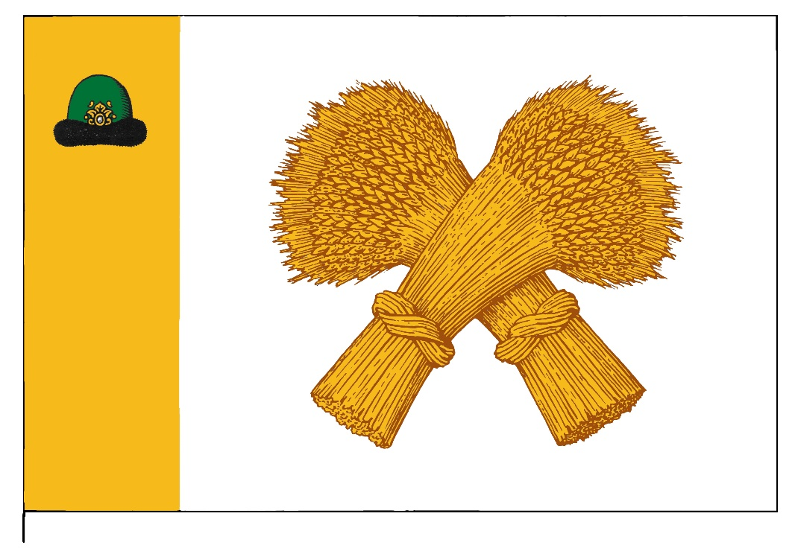

Цветное изображение флага

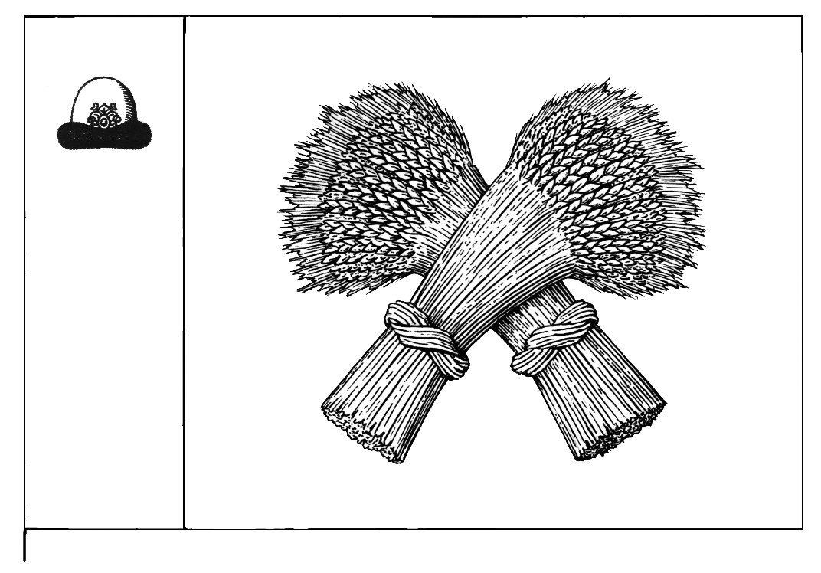

Контурное изображение флага (чертеж)

